รายงานการปฏิบัติราชการประจำเดือน

รายงานการปฏิบัติราชการประจำเดือน ธันวาคม
ประจำปีงบประมาณ พ.ศ. 2567
สถานีตำรวจภูธรพรานกระต่าย

งานจราจร
วันที่ 2 ธันวาคม 67 เวลา 07.00 น. ส.ต.อ.วรุตม์พงษ์ จิตติวัฒนากร ผบ.หมู่(ป.) สภ.พรานกระต่าย ปฏิบัติหน้าที่สายตรวจจราจร จัดการจราจรในชั่วโมงเร่งด่วนหน้า ร.ร.บ้านพรานกระต่ายต.พรานกระต่าย อ.พรานกระต่าย จ.กำแพงเพชร

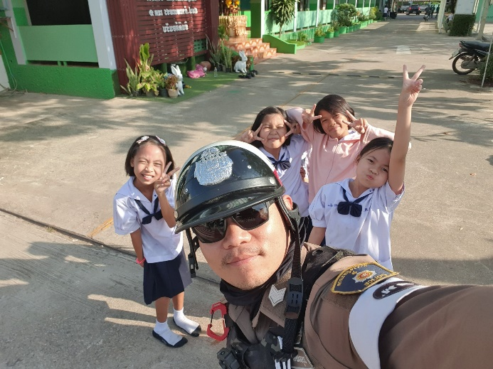
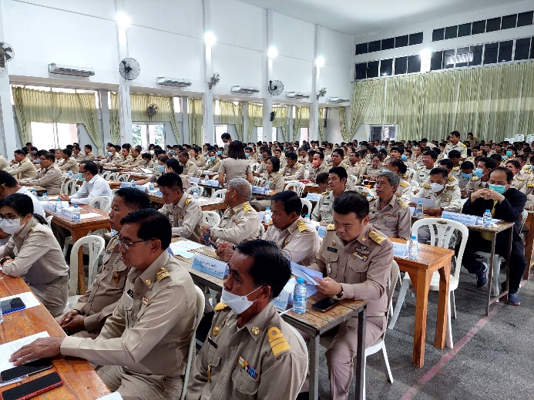

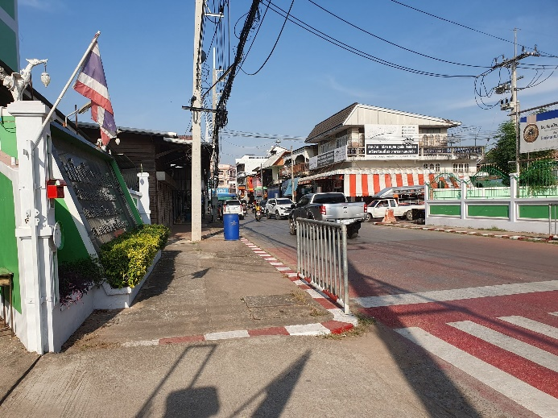

รายงานการปฏิบัติราชการประจำเดือน

งานจราจร
วันที่ 5 ธันวาคม 2567 เวลา 07.00น. ชุด60 ว.4 อำนวยความสะดวกการจราจร กิจกรรมเนื่องในวันคล้ายวันพระบรมราชสมภพบาทสมเด็จพระบรมชนกาธิเบศร มหาภูมิพลอดุลยเดชมหาราช บรมนาถบพิตร วันชาติ และวันพ่อแห่งชาติ 5 ธันวาคม 2567 "หน้าที่ว่าการอำเภอพรานกระต่าย
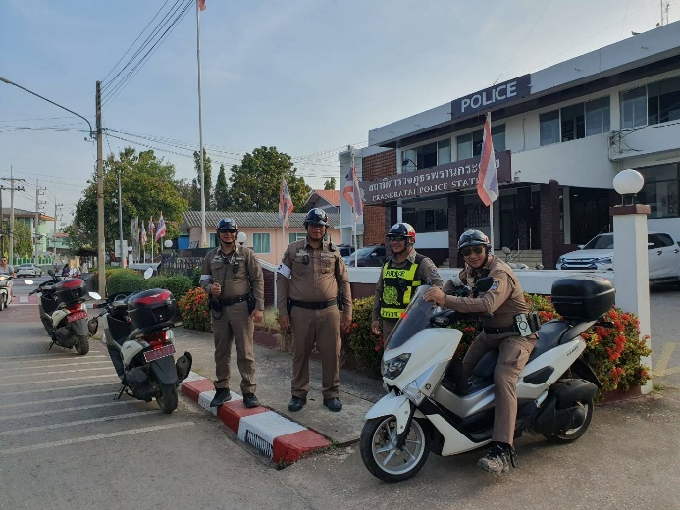

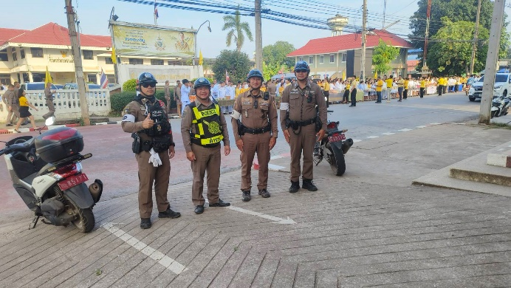

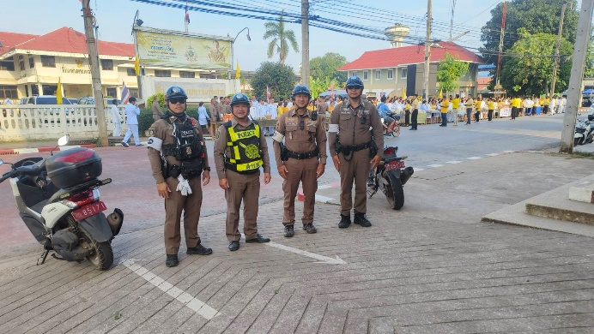

รายงานการปฏิบัติราชการประจำเดือน

งานจราจร
วันที่ 11 ธันวาคม 67 เวลา 07.00 น. ส.ต.อ.วรุตม์พงษ์ จิตติวัฒนากร ผบ.หมู่(ป.) สภ.พรานกระต่าย ปฏิบัติหน้าที่สายตรวจจราจร จัดการจราจรในชั่วโมงเร่งด่วนหน้า ร.ร.บ้านพรานกระต่ายต.พรานกระต่าย อ.พรานกระต่าย จ.กำแพงเพชร
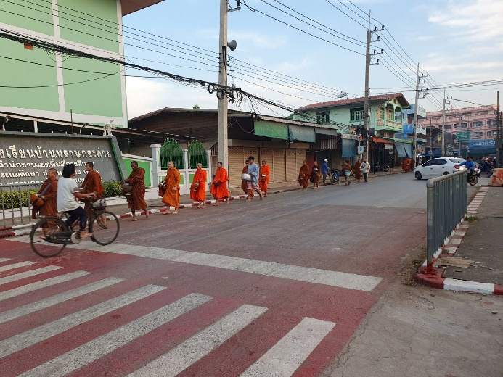
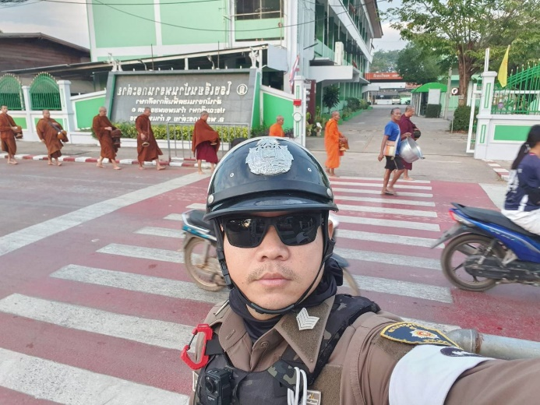

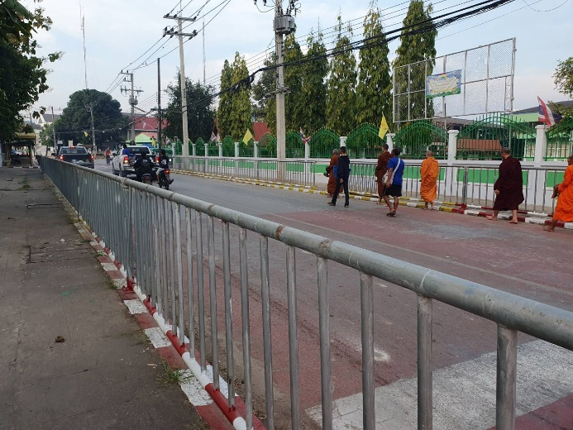

รายงานการปฏิบัติราชการประจำเดือน

งานจราจร
วันที่ 25 ธันวาคม 67 เวลา 15.00 น.- ส.ต.อ.วรุตม์พงษ์ จิตติวัฒนากร ผบ.หมู่(ป.) สภ.พรานกระต่าย ปฏิบัติหน้าที่สายตรวจจราจร - นักเรียนนายสิบตำรวจ ณัฐพล อิ่มกระจ่าง จัดการจราจรในชั่วโมงเร่งด้วนหน้า ร.ร.บ้านพรานกระต่ายต.พรานกระต่าย อ.พรานกระต่าย จ.กำแพงเพชร
